KAUNO TECHNOLOGIJOS UNIVERSITETAS

INFORMATIKOS FAKULTETAS

OBJEKTINIS PROGRAMOS PROJEKTAVIMAS 2019

1 etapas

Darbą atliko:

Ignas Jasonas IFF-6/6

Aurimas Butkus IFF-6/7

Donatas Velička IFF-6/1

Priėmė:

Dėstytojas Barisas

KAUNAS 2019

## UML diagrama

## 

## Šablonų įgyvendinimas

### Singleton

### Kodo fragmentas

## 

### Pagrindimas

Šis šablonas pagrinde buvo naudojamas dėl jo sprendžiamo resurso prienamumo problemos. Kadangi šį logerį naudojanti klasė gali jį kviesti kelis kartus vienu metu, gali ištikti race condition ir dėl to thread‘as neteisingai įrašytų informaciją

### Rezultatas

Pagrindiniame controller‘yje vartotojui siunčiant prisijungimo užklausą, kviečiamas šios klasės žinutės rašymo metodas ir užrakinamas padlock objektas, kad tuo pačiu metu negalėtų vėl rašyti pranešimo. Pranešimai rašomi teisingai ir iš eilės.

### Builder

### Kodo fragmentas

### Director klasė

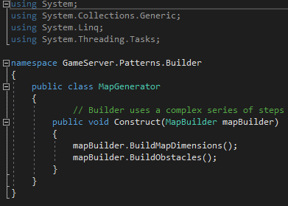

### Abstract builder klasė

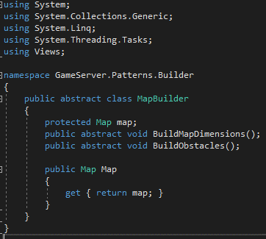

### Concrete builder klasės

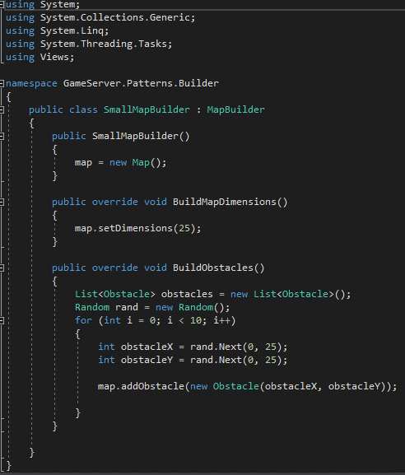

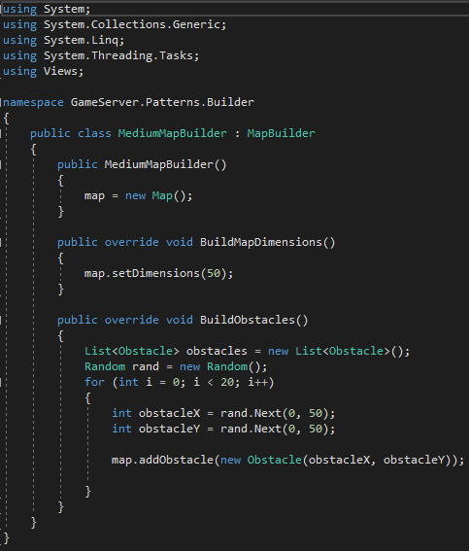

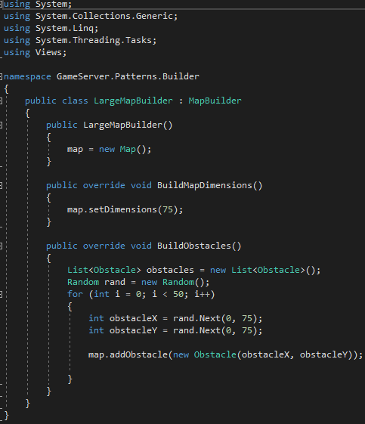

### Pagrindimas

Kuriamas žaidimas gali kurti 3 skirtingų dydžių žemėlapius, kiekvieno dydžio žemėlapis turi tuos pačius generavimo žingsnius, bet jų įgyvendinimas jiems yra skirtingas. Šiai problemai spręsti buvo panaudotas builder šablonas, kuris įgyvendina abstract builder klasę, nurodančią kokius žingsnius turi žemėlapio generavimas praeiti, konkrečios builder’io klasės tuos žingsniu įgyvendina, o MapGenerator klasė (director) juos įvykdo ir grąžina sugeneruotą žemėlapį

### Rezultatas

Sugeneruojami skirtingo dydžio žemėlapiai sukuriant norimo žemėlapio builder’į.

### Factory

### Kodo fragmentas

### Pagrindimas

### Rezultatas

### Observer

### Kodo fragmentas

### Pagrindimas

### Rezultatas